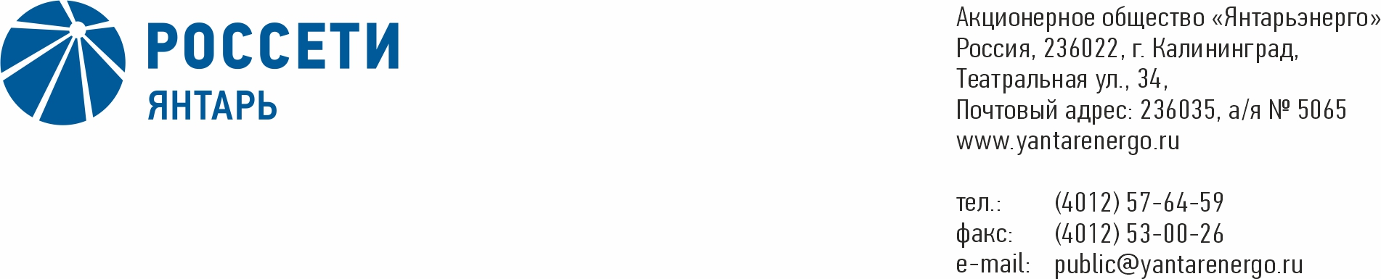

**ПРОТОКОЛ**

**Заседания Совета директоров**

**27.08.2020 № 13**

**Калининград**

Заседание Совета директоров проводится в форме заочного голосования.

Председательствующий – Председатель Совета директоров – Маковский И.В.

Корпоративный секретарь – Кремков В. В.

Члены Совета директоров, проголосовавшие заочно (предоставившие письменное мнение): Маковский И. В., Бычко М.А., Колесников М.А, Павлов А.И., Парамонова Н.В., Чевкин Д.А., Юткин К.А.

Число членов Совета директоров, проголосовавших заочно (предоставивших письменное мнение), составляет 7 из 7 избранных.

Кворум для проведения заседания Совета директоров составляет не менее половины от числа избранных членов Совета директоров Общества (пункт 15.12 статьи 15 Устава АО «Янтарьэнерго»). Кворум для проведения заседания Совета директоров имеется.

**Повестка дня:**

1. Об определении позиции АО «Янтарьэнерго» в Совете директоров АО «Янтарьэнергосбыт» по вопросу: «О досрочном прекращении полномочий Генерального директора Общества и избрании Генерального директора Общества».

**ВОПРОС № 1**: Об определении позиции АО «Янтарьэнерго» в Совете директоров АО «Янтарьэнергосбыт» по вопросу: «О досрочном прекращении полномочий Генерального директора Общества и избрании Генерального директора Общества».

**Вопрос, поставленный на голосование:**

Поручить представителям АО «Янтарьэнерго» по вопросу повестки дня заседания Совета директоров АО «Янтарьэнергосбыт»: «О досрочном прекращении полномочий Генерального директора АО «Янтарьэнергосбыт» и избрании Генерального директора АО «Янтарьэнергосбыт» голосовать «ЗА» принятие следующего решения:

1. Досрочно прекратить полномочия Генерального директора   
   АО «Янтарьэнергосбыт» Стельновой Елены Николаевны и действие трудового договора с ней 27 августа 2020 года в соответствии с пунктом 5 части первой статьи 77 Трудового кодекса Российской Федерации.
2. Избрать Генеральным директором АО «Янтарьэнергосбыт» Парамонова Александра Владимировича с 28 августа 2020 года со сроком полномочий три года.

**Итоги голосования по данному вопросу:**

|  |  |  |  |
| --- | --- | --- | --- |
| **Ф.И.О.**  **члена Совета директоров** | **Варианты голосования** | | |
|  | “За” | “Против” | “Воздержался” |
| Маковский Игорь Владимирович | «ЗА» | - | - |
| Бычко Михаил Александрович | «ЗА» | - | - |
| Колесников Михаил Александрович | «ЗА» | - | - |
| Павлов Алексей Игоревич | «ЗА» | - | - |
| Парамонова Наталья Владимировна | «ЗА» | - | - |
| Чевкин Дмитрий Александрович | «ЗА» | - | - |
| Юткин Кирилл Александрович | «ЗА» | - | - |

**Решение принято.**

**Принятое решение по вопросу № 1 повестки дня:**

Поручить представителям АО «Янтарьэнерго» по вопросу повестки дня заседания Совета директоров АО «Янтарьэнергосбыт»: «О досрочном прекращении полномочий Генерального директора АО «Янтарьэнергосбыт» и избрании Генерального директора АО «Янтарьэнергосбыт» голосовать «ЗА» принятие следующего решения:

1. Досрочно прекратить полномочия Генерального директора   
   АО «Янтарьэнергосбыт» Стельновой Елены Николаевны и действие трудового договора с ней 27 августа 2020 года в соответствии с пунктом 5 части первой статьи 77 Трудового кодекса Российской Федерации.
2. Избрать Генеральным директором АО «Янтарьэнергосбыт» Парамонова Александра Владимировича с 28 августа 2020 года со сроком полномочий три года.

Дата составления протокола 27 августа 2020 года.

|  |  |  |
| --- | --- | --- |
| Председатель  Совета директоров |  | И.В. Маковский |
| Корпоративный секретарь |  | В. В. Кремков |